C-10 — Motif gravé génératif sur bijou
Fiche d'exercice Magpie · Lot A — Découverte des composants natifs
Thématique | C3 · Joaillerie
Référence au référentiel | REF-115, REF-095, REF-069
Compétence visée | Dimensionner une partition de surface en tenant compte de ce que les séparations consomment.
Case Bloom (révisée) | Analyser × procédurale
Niveau | Expérimenté
Durée cible | 80 minutes
Prérequis | B-10, C-08
Mode de validation | SingleValue — tolérance 0
Solution de référence | 45 composants
Version | v0.4-260901 — Ind. C — 01/09/2026
Conception | magpie-conception-exercices v2.3

SUJET
Compétence visée
Produire un motif non répétitif contrôlé par des règles, puis le graver physiquement.
Contexte
Le filet entre cellules doit rester gravable. Trop fin, il disparaît au polissage.
Énoncé
Génère sur le corps de bague un motif de type Voronoï dont les cellules mesurent entre 0,8 et 2,2 mm², sépare les cellules par un filet de 0,25 mm, grave à 0,3 mm de profondeur, et fais en sorte que le motif boucle sans rupture visible.

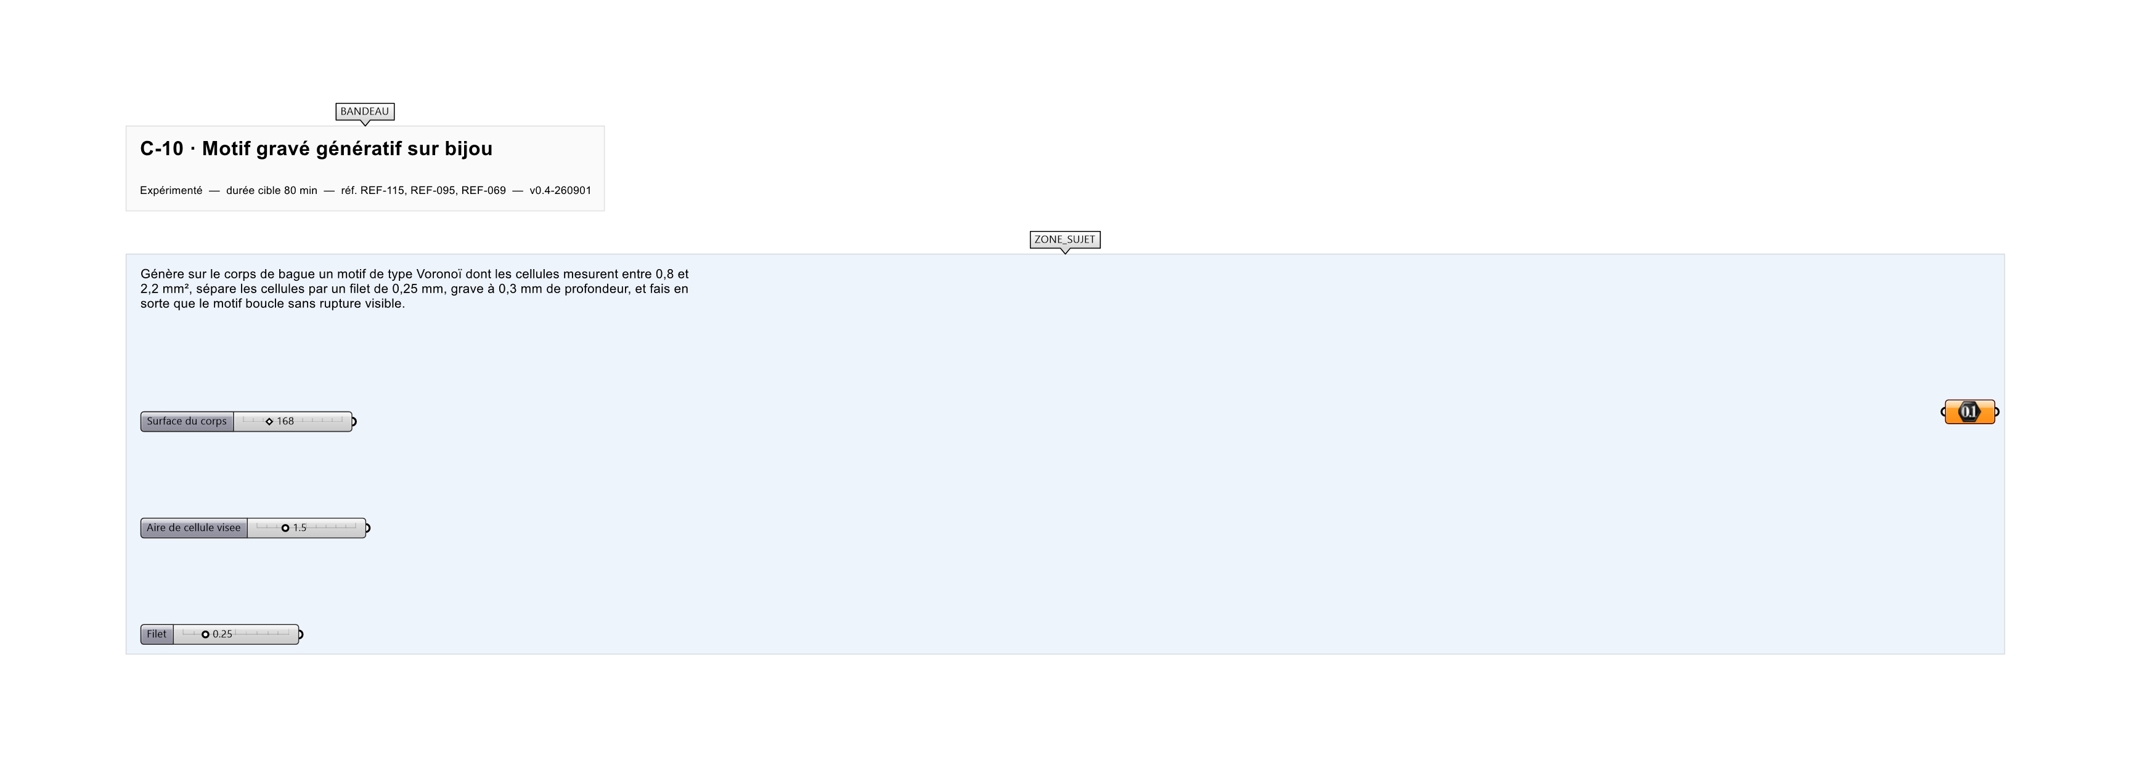
Le canvas à l'ouverture de C-10_sujet.gh : les données fournies et le paramètre REPONSE.
Ce qui vous est fourni
La bague de l'exercice C-08 et un slider de densité de motif.
Ce qui est attendu
77 cellules.
Branchez votre résultat sur le paramètre REPONSE. La correction compare cette sortie en mode SingleValue.
La consigne ne nomme aucun composant, et c'est délibéré : nommer l'outil reviendrait à donner la réponse. Ce lot n'autorise que des composants natifs de Grasshopper pour Rhino 8 — aucun plugin tiers n'est nécessaire.
Barème
4 points motif, 3 points contraintes d'aire, 3 points raccord.

CORRIGÉ
À ne consulter qu'après avoir cherché. Dans le fichier C-10_complet.gh, le corrigé occupe la zone basse du canvas. Il ne produit rien tant que l'interrupteur AFFICHER LE CORRIGÉ n'est pas basculé sur vrai : positionnez-le sur faux pour faire disparaître le résultat.

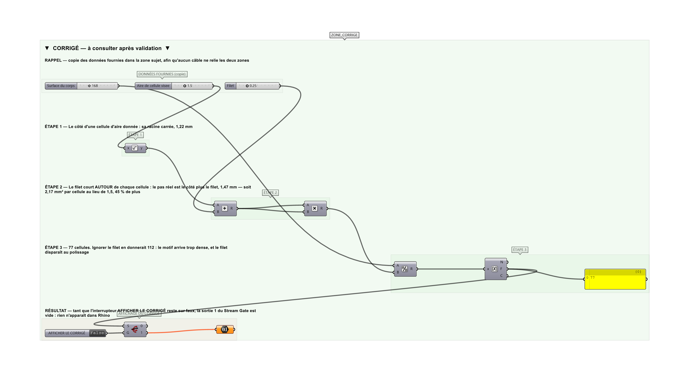
La zone corrigé. Elle est autonome : les données fournies y sont recopiées, aucun câble ne la relie à la zone sujet.
Marche à suivre
Étape 1. Construire la surface développée du corps de bague (rectangle circonférence × largeur).
Étape 2. Semer des points avec Populate 2D dans ce rectangle, en dupliquant une bande aux deux extrémités pour assurer la continuité du raccord.
Étape 3. Générer le diagramme de Voronoï sur ces points.
Étape 4. Décaler chaque cellule vers l'intérieur de 0,125 mm avec Offset Curve pour créer le filet.
Étape 5. Mesurer l'aire de chaque cellule et éliminer celles hors du domaine 0,8 à 2,2 mm².
Étape 6. Appliquer le motif sur la surface de la bague par Surface Morph.
Étape 7. Extruder vers l'intérieur de 0,3 mm et soustraire avec Solid Difference.
Étape 8. Vérifier la continuité au raccord et régler la densité par Galapagos si nécessaire.
L'erreur attendue
C'est l'erreur qu'il faut guetter, parce qu'elle est diagnostique : elle dit ce que l'apprenant a mal compris, là où un simple « faux » ne dirait rien.
Diviser la surface par l'aire visée d'une cellule : 112. Le filet de 0,25 mm court AUTOUR de chaque cellule : le pas réel n'est pas le côté de la cellule mais le côté plus le filet, ce qui fait perdre un tiers des cellules. Le motif calculé sans lui arrive trop dense, et le filet disparaît.

Pièges fréquents
• Points semés uniquement dans le rectangle : le raccord présente une rupture nette.
• Offset produisant des cellules dégénérées pour les petites cellules.
• Profondeur de gravure supérieure à l'épaisseur locale de l'anneau.
Composants de la solution de référence
Voronoi, Random, Offset Curve, Surface Morph, Solid Difference, Area, Galapagos
Cette liste figure sur la fiche formateur uniquement : elle ne doit pas être remise à l'apprenant avant qu'il ait cherché.
Pourquoi ce jeu de données
Une cellule de 1,5 mm² fait 1,22 mm de côté ; avec le filet le pas monte à 1,47 mm, soit une aire de 2,17 mm² par cellule — 45 % de plus. C'est la marge que le filet coûte, et elle est loin d'être négligeable à cette échelle.
Pour aller plus loin
• Remplacer le Voronoï par un motif hexagonal déformé.
• Faire varier la profondeur de gravure selon la position.
• Exporter en STL pour impression cire.
Fichiers de cet exercice
• C-10_sujet.gh — énoncé et données de départ, sans le corrigé
• C-10_complet.gh — énoncé et corrigé, ce dernier commandé par l'interrupteur
• C-10.json — descripteur pour le plugin Magpie
• C-10_fiche.docx — la présente fiche
• C-10_fiche_sujet.docx — la fiche sans le corrigé, pour l'apprenant

